класификация на информацията:
ниво 1, TLP - GREEN

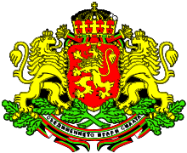
РЕПУБЛИКА БЪЛГАРИЯ
МИНИСТЕРСТВО НА КУЛТУРАТА
гр. София, бул. “Александър Стамболийски”, № 17, тел.: 02/ 9400900; факс: 02/ 9818145;
дежурен тел.: 02/ 9879551; e-mail: info@mc.government.bg, URL: www.mc.government.bg
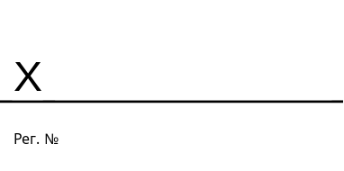

УВЕДОМЛЕНИЕ по чл. 66 от АПК

На основание чл. 66, във връзка с чл. 69 от Административнопроцесуалния кодекс, чл. 14, ал. 2, т. 1 от Закона за закрила и развитие на културата, Министерство на културата уведомява заинтересованите лица, че открива производство по издаване на общ административен акт – заповед на министъра на културата за изменение на Правила за разпределяне на допълнителни средства на регионалните библиотеки от държавния бюджет чрез бюджета на Министерство на културата, утвърдени със Заповед № РД09-392/01.07.2020 г., изм. със заповед № РД09-330/17.05.2022 г.
Основни съображения за издаване на акта:

Със заповед РД09-330/17.05.2022 г. на министъра на културата са изменени чл. 2, ал. 1 и чл. 4, т. 3 от Правила за разпределяне на допълнителни средства на регионалните библиотеки от държавния бюджет чрез бюджета на Министерство на културата (Правилата), като са включени функции по чл. 27, ал. 1, т. 4 и т. 7 от Закона за обществените библиотеки. Тези функции са изключени като възможност за финансиране от държавния бюджет чрез бюджета на Министерство на културата на основание чл. 61, ал. 1, т. 2 от Закона за обществените библиотеки.
Средствата от бюджета за 2025 г., които се предоставят следва да са за допустими за финансиране дейности съгласно чл. 61, т. 2 от Закона за обществените библиотеки. Поради гореизложеното е необходимо да се приведат в съответствие с изискванията на Закона за обществените библиотеки Правилата за разпределяне на допълнителни средства на регионалните библиотеки от държавния бюджет чрез бюджета на министерството на културата. Необходимо е осигуряване на законосъобразно разходване на допълнителните средства от държавния бюджет за регионалните библиотеки, ясно определяне на допустимите дейности за финансиране.
Очаквани резултати
Повишаване на правната сигурност и прозрачността при прилагането на Правилата. Прецизиране на финансирането единствено по функциите, посочени в закона. Предотвратяване на неправомерно финансиране на дейности, извън обхвата на чл. 61, т. 2 от Закона за обществените библиотеки.
Заинтересованите лица и организации могат да участват в производството по издаване на акта, на основание чл. 69, ал. 1, т. 1 от АПК, чрез писмени предложения и възражения, които могат да представят в деловодството на Министерство на културата, в гр. София, бул. „Александър Стамболийски“ № 17 или на следния електронен адрес: delovodstvo@mc.government.bg, в едномесечен срок, считано от датата на оповестяване на уведомлението.
Заинтересованите лица и организации имат право на достъп до цялата информация, съдържаща се в преписката по издаване на общия административен акт, която могат да получат в дирекция „Международно сътрудничество, европейски програми и регионални дейности“, отдел „Регионални дейности“ в Министерство на културата.
Настоящето уведомление да се оповести на интернет страницата на Министерство на културата, ведно с проекта на заповед, на основание чл. 66, ал. 1 от АПК.

